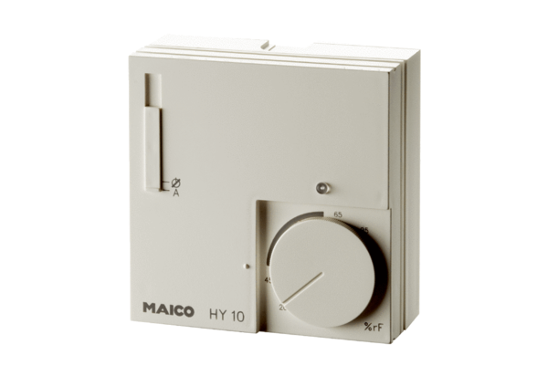Higrostat HY 10 APJedinica za pakiranje: 1 komAsortiman: C
Broj artikla: 0157.0358Proizvođač: MAICO

